Отчёт по лабораторной работе №3

Дисциплина: Операционные системы

Рыжкова Ульяна Валерьевна

Содержание

# 1 Цель работы

Цель данной работы: познакомиться с основными возможностями разметки Markdown.

# 2 Выполнение лабораторной работы

1. Заданием является составить отчёт предыдущей лабораторной работы. Увы, я делала её с опозданием и совершенно забыла о скриншотах (надеюсь, скринкаст с комментариями решит этот недочёт)
2. Поскольку я уже являюсь пользователем github и в прошлом семестре настроила систему git, перехожу к шагу создания pgp ключа.

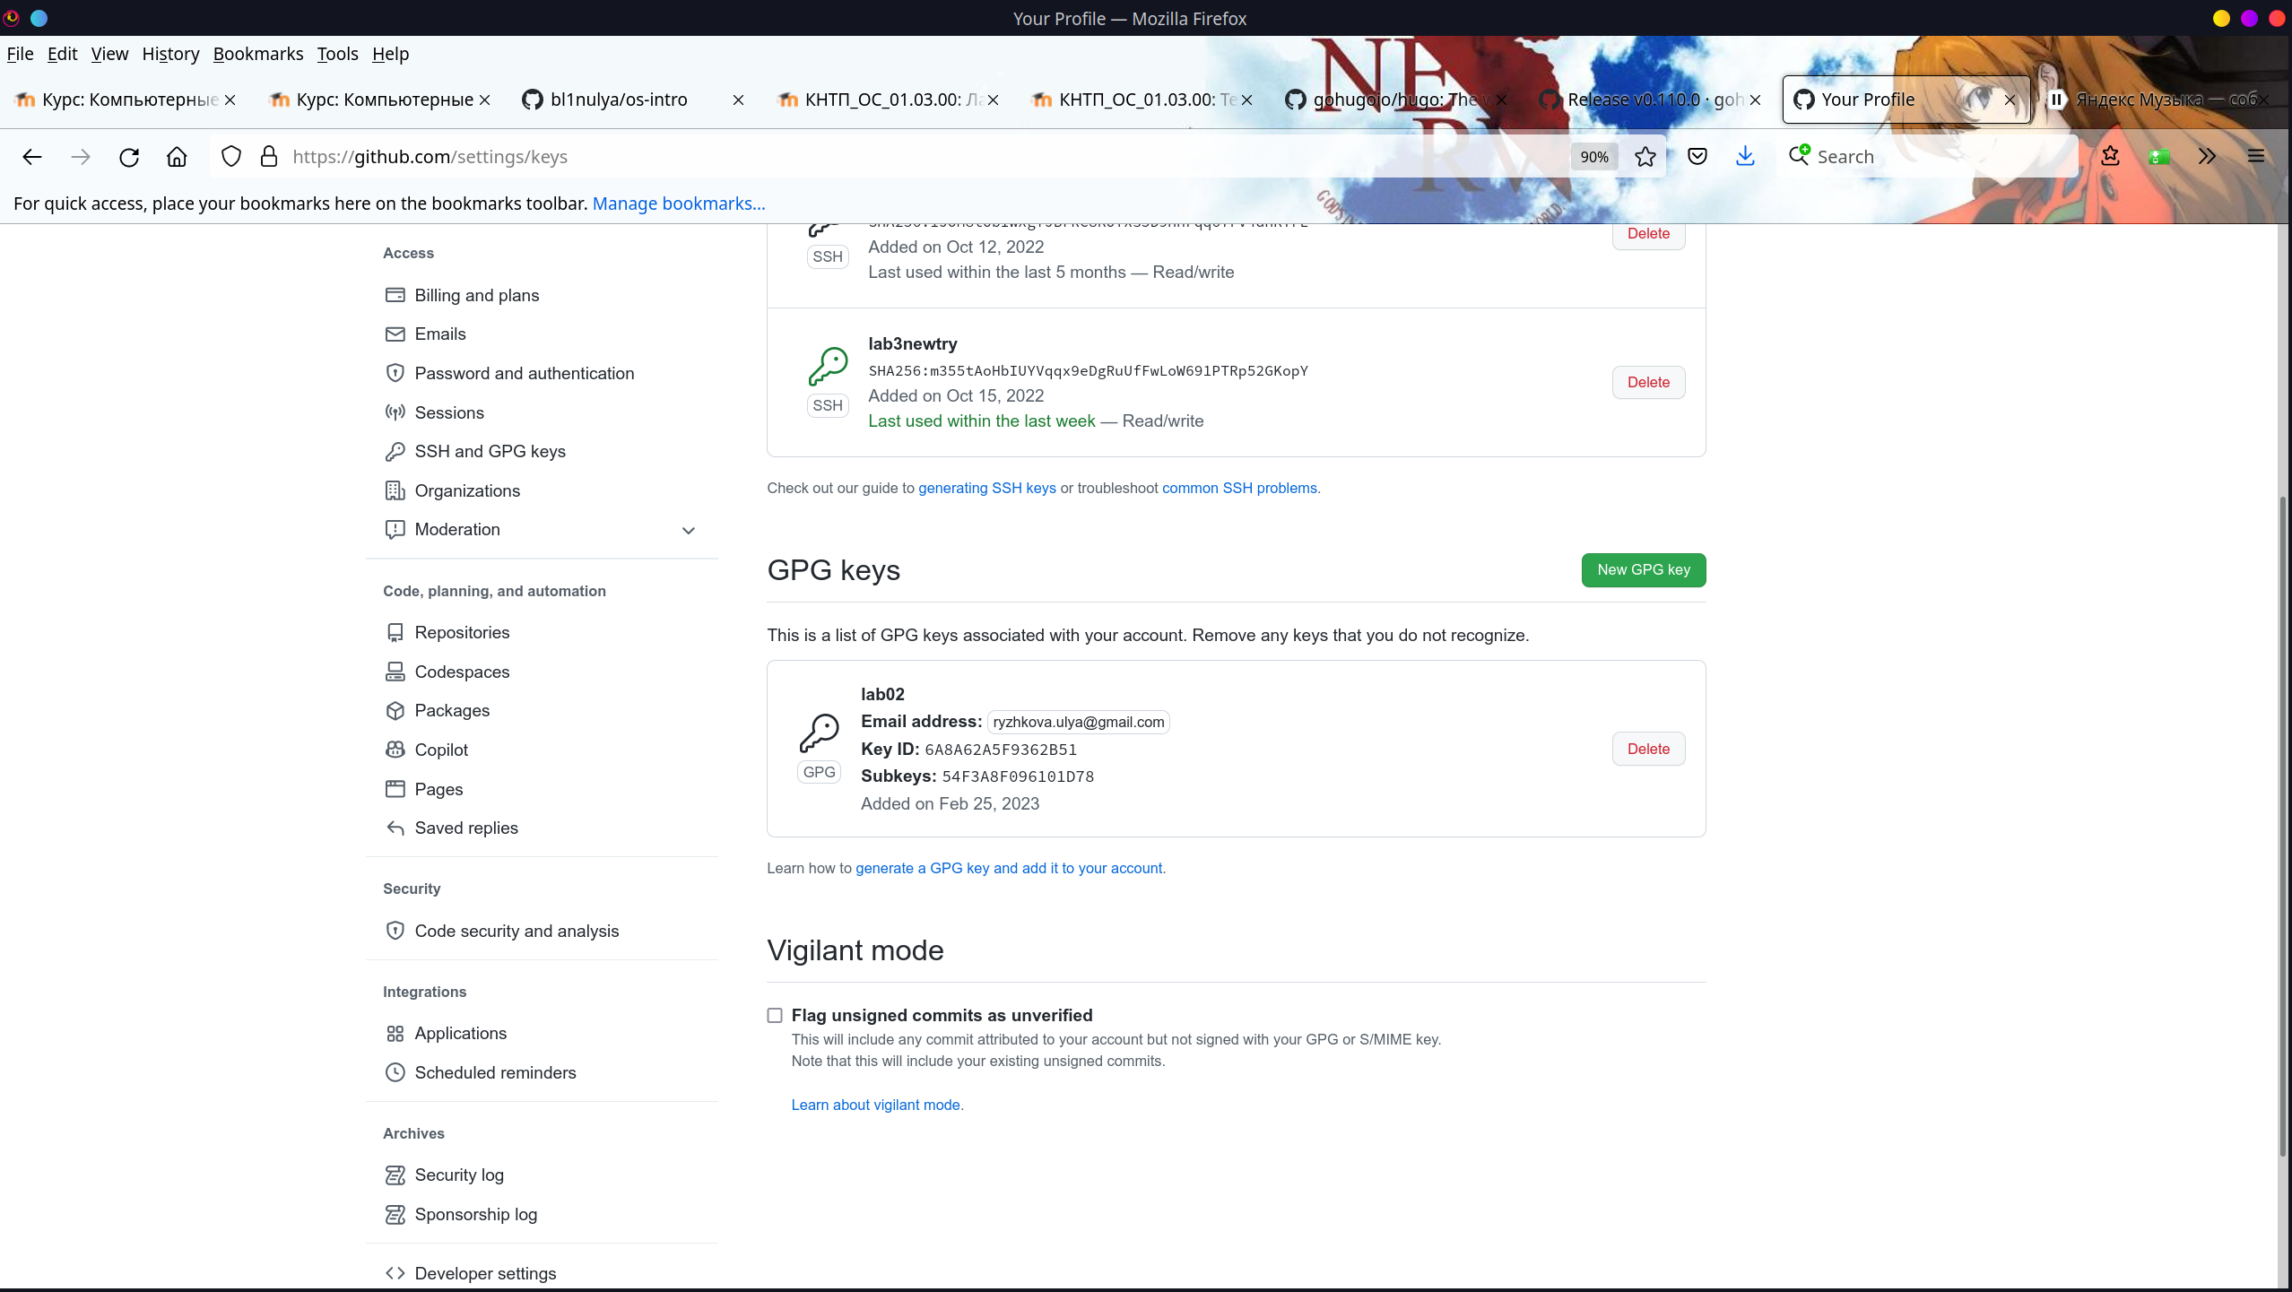

Figure 1: Подключенный pgp ключ

1. Настроила подпись коммитов.
2. С помощью шаблона создаю репозиторий для проходимого в этом семестре курса.

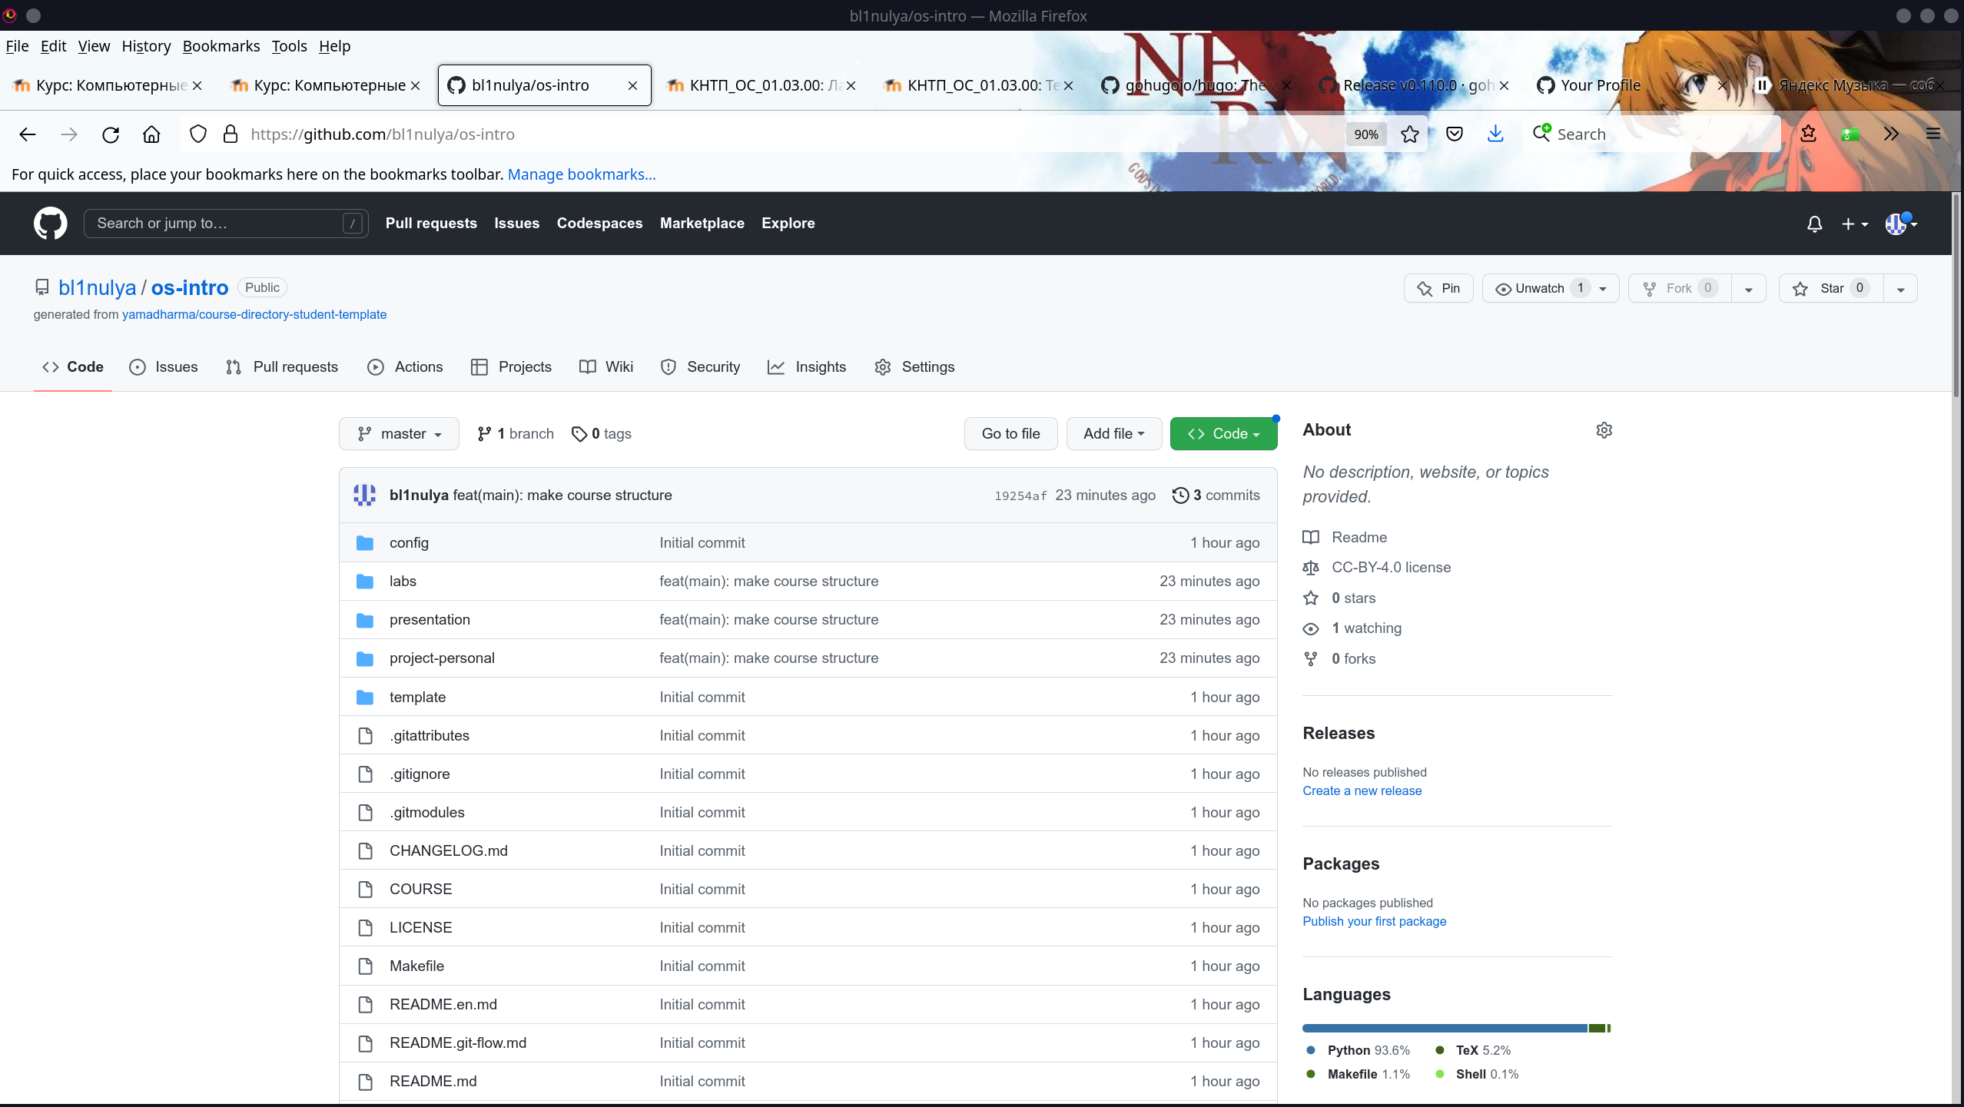

Figure 2: Новый репозиторий

1. Удаляю лишние файлы и создаю необходимые каталоги с помощью команды make. Отправляю файлы на сервер.

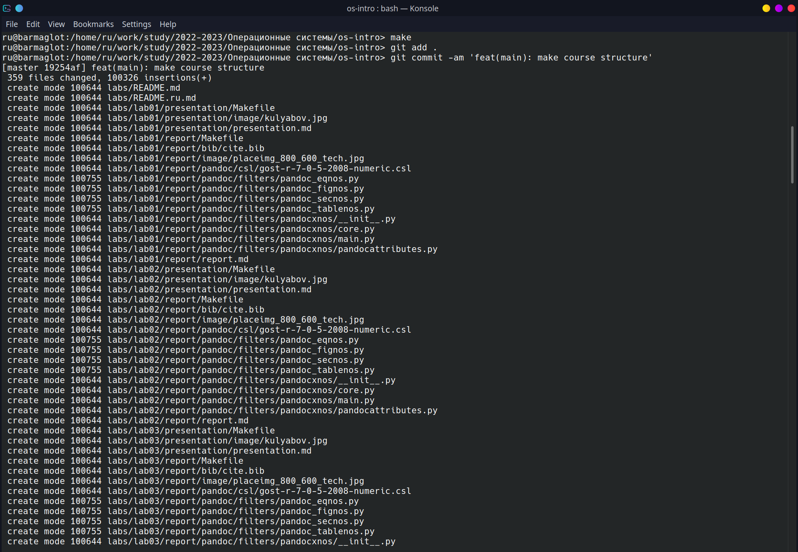

Figure 3: Создание каталогов и загрузка файлов на сервер

# 3 Выводы

Я ознакомилась с языком разметки Markdown